**Báo Cáo Bài Tập Lớn**

Nhóm: 17 Lớp: 62TH3

1. Phân công công việc và thông tin project

Tên SV: Lê Tiến Đạt MSV: 2051060429

- Ngày 29/3: Làm được phầm manu, background, và cam kết ở trang home

-Ngày 31/3:

+ Buổi Sáng: Làm được các phần Sản phẩm tiêu biểu trong trang home

+ Buổi chiều và tối: Làm được phần giới thiệu về trang flowercorner và from phần thông tin butter

- Ngày 2/4: Làm phần manu + 1 số sản phẩm ở trang flowerbirthday

- Ngày 3/4: Hoàn thành phần sản phẩm và phần đầu giới thiệu ở trang flowerbirthday

- Ngày 4/4 Hoàn thành trang flowerbirthday

-Ngày 5/4: Hoàn thành trang grandopeningflower

-Ngày 6/6: Hoàn Thành Trang Themedflower

- Ngày 7/7 Hoàn Thành Trang Condolenceflower

-Ngày 9/4 Hoàn thành phần Log In với HTML và CSS

-Ngày 12/4 Hoàn Thành phần sign in với HTML và Css

-Ngày 13/4:

+Buổi sáng + chiều: Hoàn thành trang admin với HTML và CSS

Link github tới thư mục BTL của nhóm:

<https://github.com/LTienDat/BaiTapLon>

2. Link video giới thiệu kết quả của BTL

3.Một số hình ảnh kết quả của BTL

- Manu và background Trang chủ



- Cam kết và giới thiệu 1 số sản phẩm tiêu biểu ở trang chủ

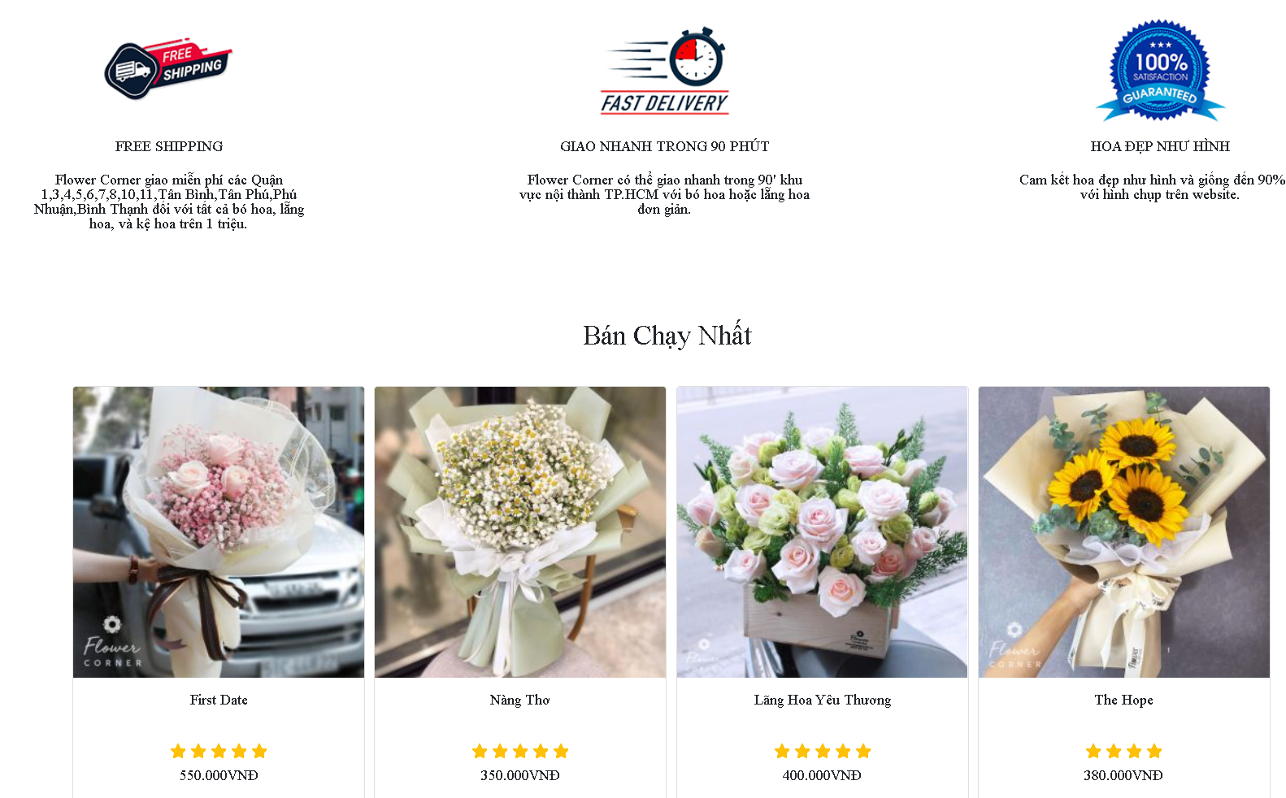

-Giới thiệu về Flower corner

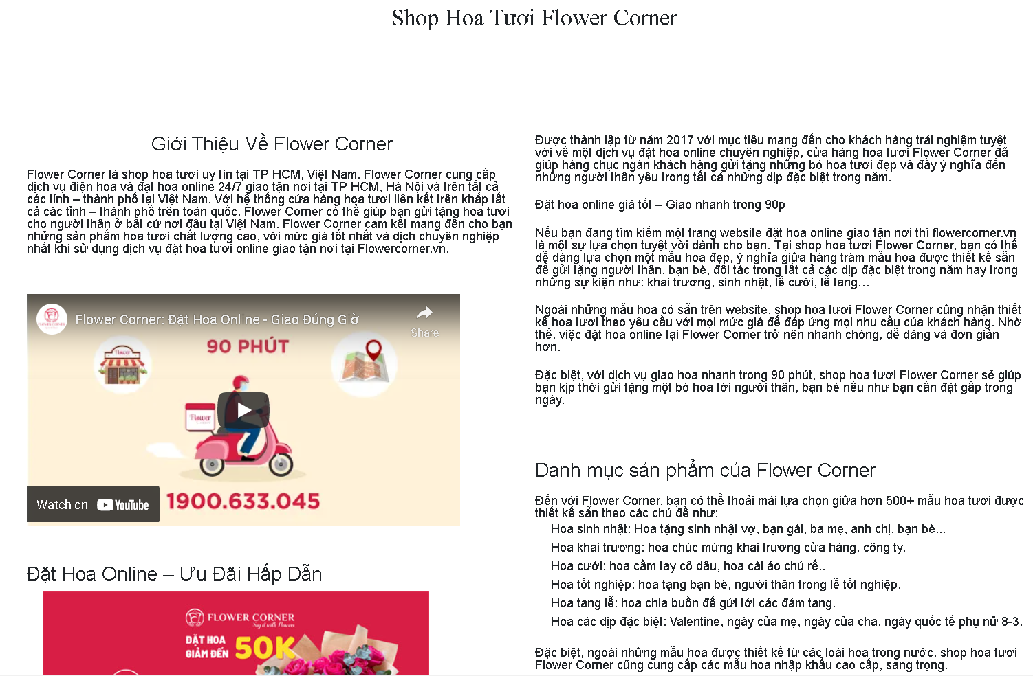

-Phần butter

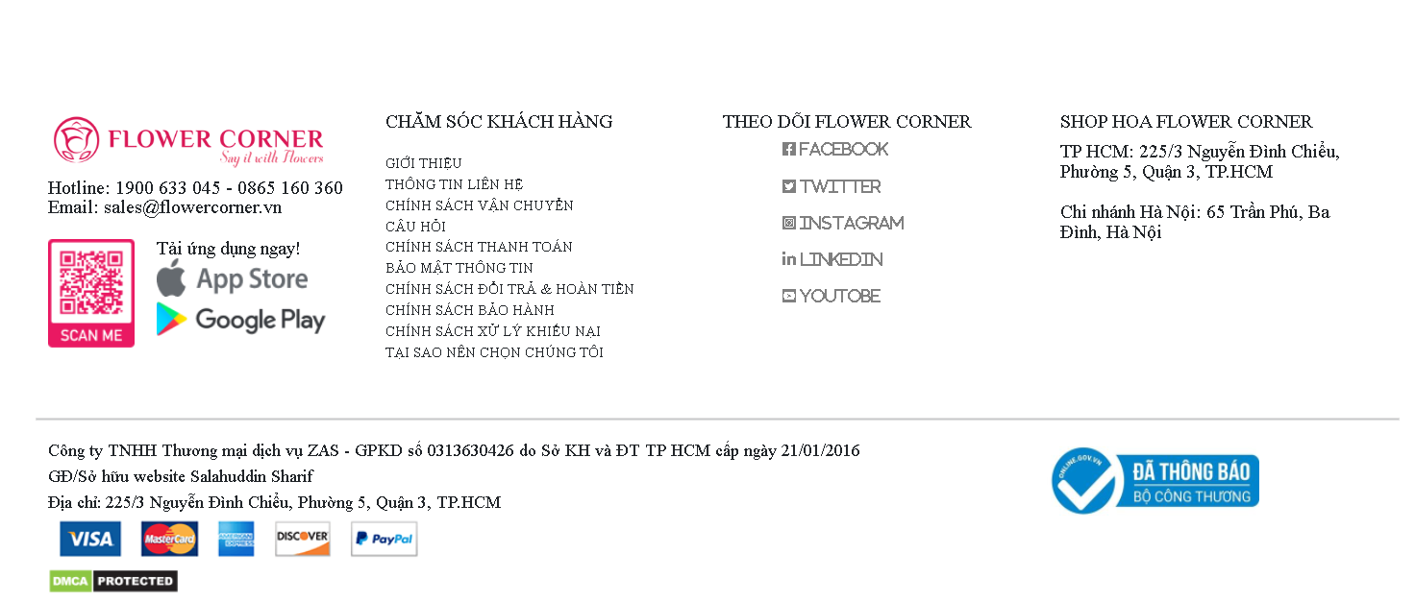

-Hình ảnh về trang hoa sinh nhật

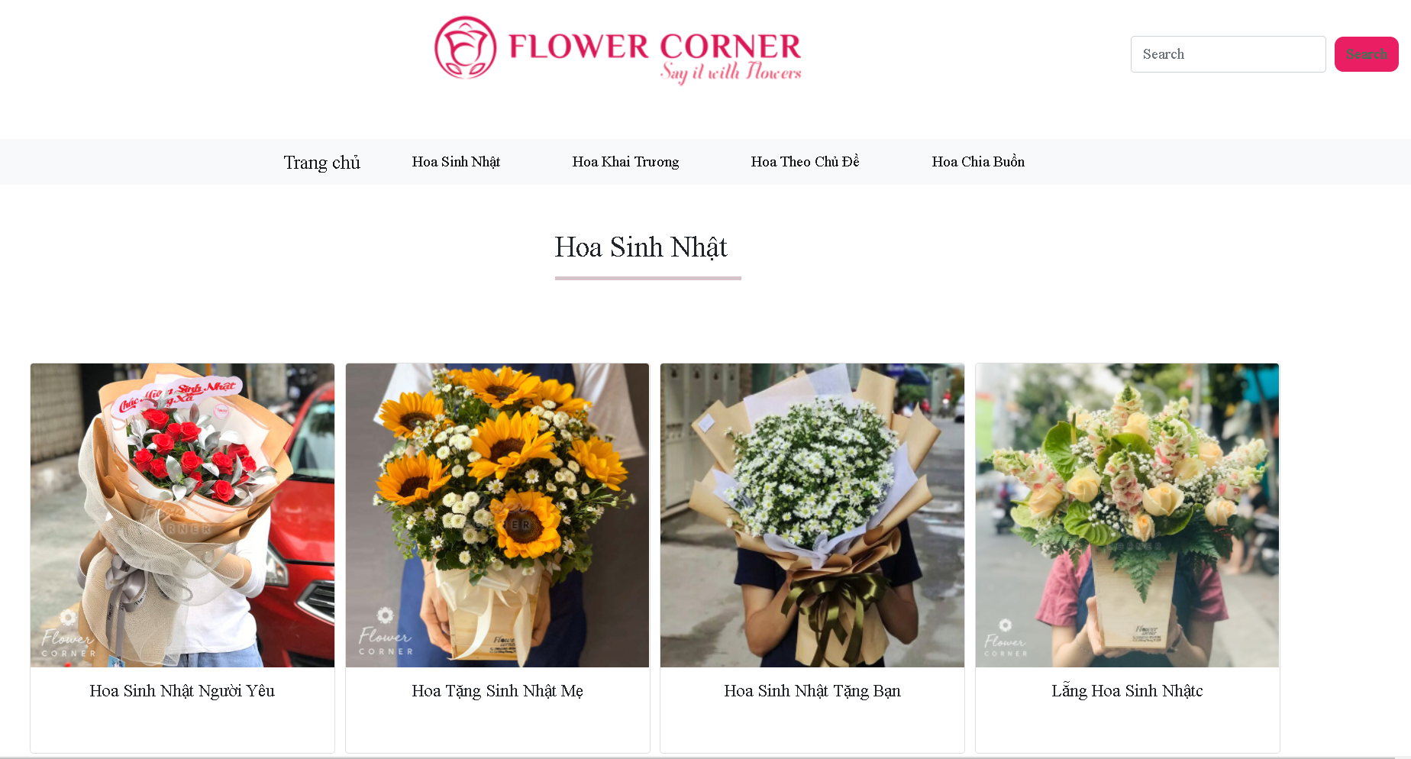

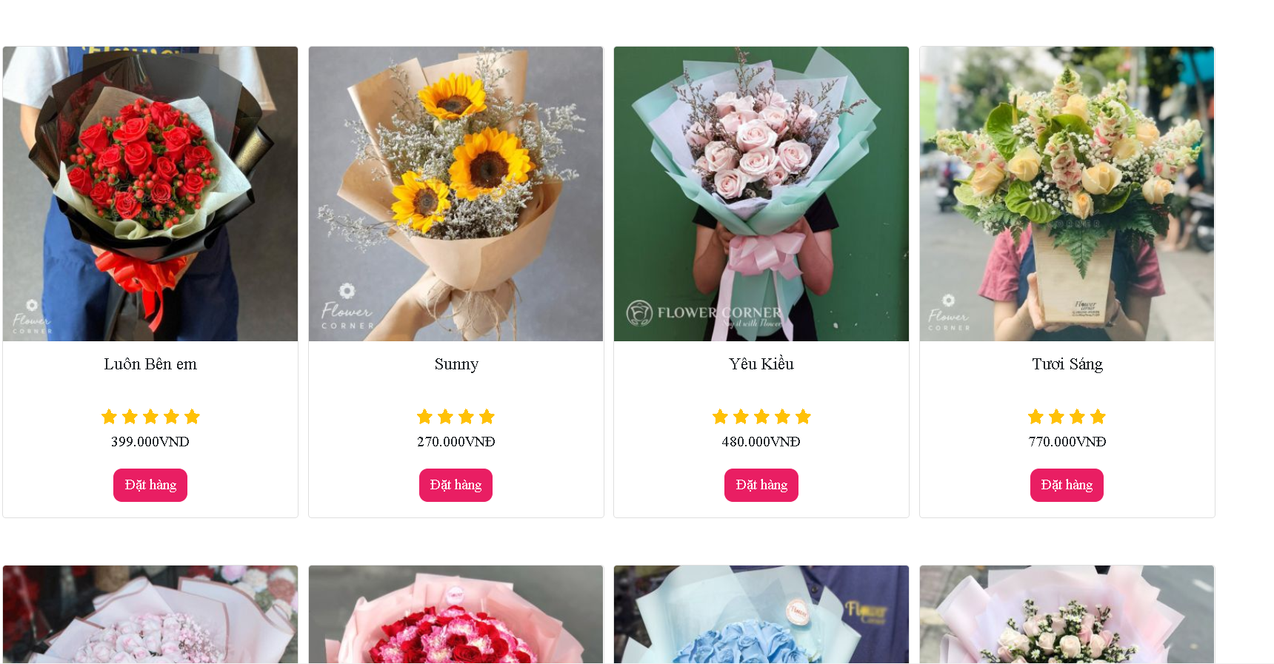

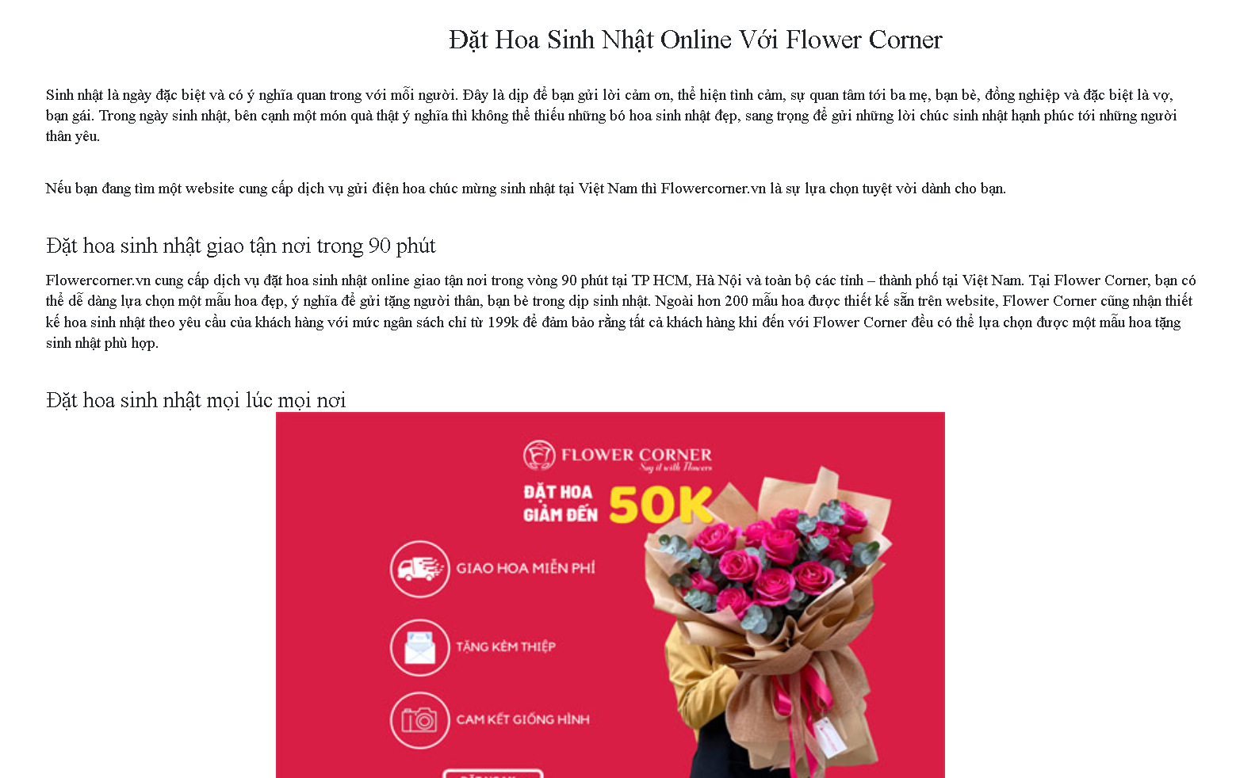

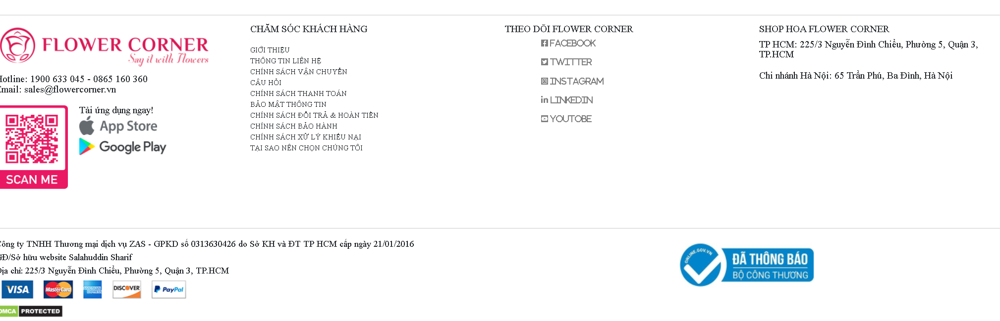

-Một số hình ảnh về Hoa Khai Trương